
中文简体 中文繁體 English 首页 联系我们 公司简介 产品展示 企业资讯 意见反馈 网站地图
产 品 目 录
电源变压器
音频变压器
三相变压器
自耦变压器
控制变压器
电源适配器
特殊变压器

更多有关R型电源变压器系列的信息
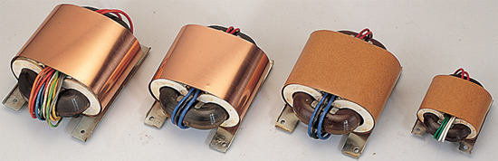
注意：由于输入及显示误差，所有变压器图片及参数以实际样品和规格书为准。

R型变压器的特点：
* 铁芯无断口；
* 截面近似圆形；
* 卧式结构，薄形化，适合高密度安装；
与E&I变压器相比：
a 体积小30%，质量轻40%；
b 漏磁小90%以上；
c 温升降低一半以下；
d 绕组呈圆形，平均匝长减少6% ~10%,铜损低
型号 | 功率  VA | 外形尺寸mm |  |  | 安装尺寸mm |  |  |  | 重量  kg
型号 | 功率  VA | A | W | X | E | F | G | T | 重量  kg
PR-10 | 15 | 74 | 61 | 37 | 68.4 | 48 | 4×5 | 1.0 | 0.4
PR-20 | 25 | 81 | 70 | 39 | 55 | 50 | M3 | 1.0 | 0.5
PR-30 | 40 | 96 | 77 | 42 | 70 | 60 | Φ5 | 1.0 | 0.7
PR-40 | 50 | 98 | 80 | 44 | 70 | 60 | Φ5 | 1.0 | 0.9
PR-50 | 60 | 101 | 92 | 48 | 75 | 65 | Φ5 | 1.0 | 1.0
PR-80 | 100 | 124 | 90 | 52 | 90 | 70 | Φ5 | 1.2 | 1.4
PR-100 | 120 | 124 | 103 | 55 | 100 | 80 | Φ5 | 1.2 | 1.7
PR-160 | 180 | 138 | 115 | 63 | 100 | 85 | Φ5 | 1.6 | 2.6
PR-260 | 280 | 156 | 121 | 66 | 130 | 95 | Φ5 | 1.6 | 3.1
PR-320 | 380 | 163 | 128 | 70 | 135 | 95 | Φ5 | 1.6 | 3.8
PR-600 | 600 | 182 | 145 | 85 | 142 | 100 | Φ8 | 1.6 | 6.5
PR-1000 | 1000 | 222 | 172 | 99 | 180 | 140 | Φ8 | 2.6 | 10.5

R型变压器安装图及外形尺寸图

